Alueprofiili Perho (Kunnat)
Diakin karttasovellus 2023-03-01 21:26:56
Tämä asiakirja on tuotettu automaattisesti Diakin karttasovelluksen avulla 2023-03-01 21:26:56. Asiakirjan tiedot perustuvat THL:n Sotkanet-indikaattoripalvelun tietoihin, joihin on yhdistetty Tilastokeskuksen tilasto- ja paikkatietoaineistoja. Tarkempaa tieto indikaattoreista ja metodologiasta löydät sovelluksen Lisätietoja-osiosta.
Alueprofiili sisältää aina kaikkien osoittimien tiedot sekä valitulta alueelta että alueen rajanaapureista. Lisäksi alueprofiilissa esitetään kunkin osoittimen korkein ja matalin arvo. Tiedot esitetään taulukkoina, karttakuvioina sekä aikasarjakuvioina, joista näkee kunkin osoittimen kehityksen 2010-luvulla sekä valitulla alueella että sen naapureissa. Raportin lopussa on tiedot pienituloisuudesta ja työttömyydestä kaikilta alueen postinumeroalueilta.
Tässä raportissa tarkastellaan tasolla Kunnat aluetta Perho. Lisäksi tarkastelussa ovat rajanaapurit: Alajärvi, Halsua, Kinnula, Kivijärvi, Kyyjärvi, Lestijärvi, Perho, Veteli ja Vimpeli.
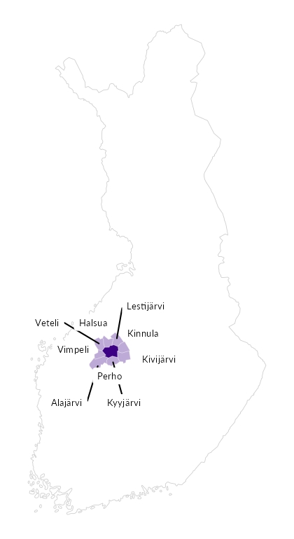

Summamuuttujat
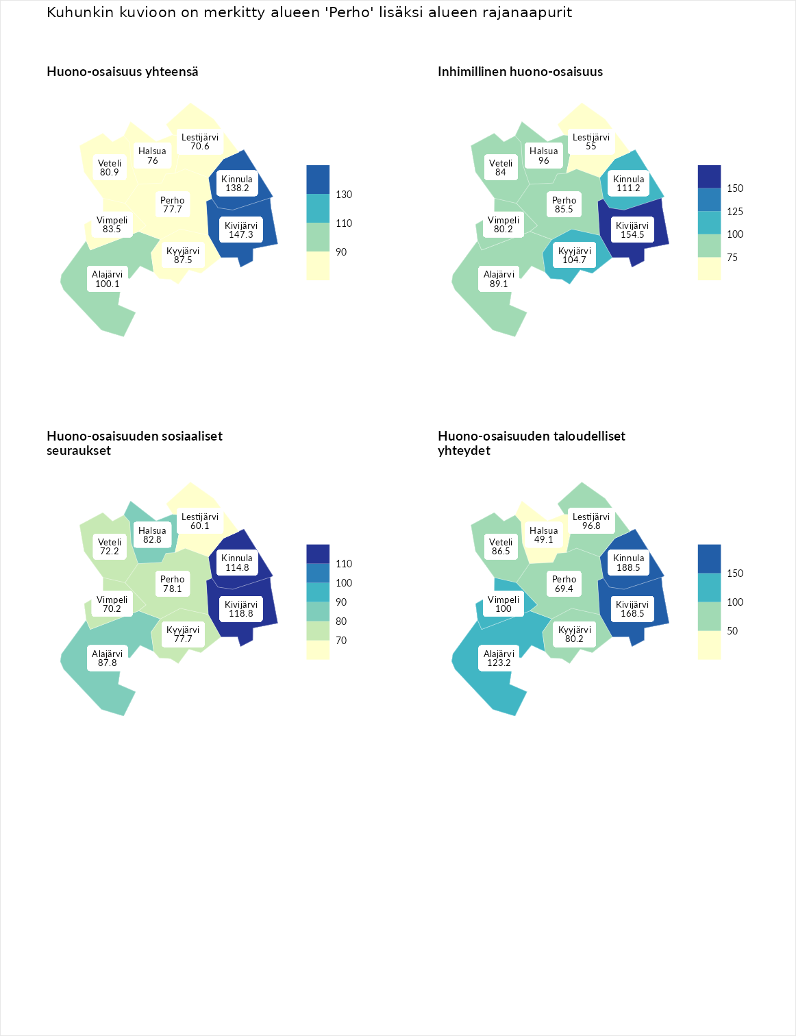

Huono-osaisuus yhteensä
aluenimi | arvo | asema
Tuusniemi (korkein arvo) | 187.5 | 1
Kivijärvi (naapuri) | 147.3 | 15
Kinnula (naapuri) | 138.2 | 32
Alajärvi (naapuri) | 100.1 | 155
Kyyjärvi (naapuri) | 87.5 | 196
Vimpeli (naapuri) | 83.5 | 220
Veteli (naapuri) | 80.9 | 233
Perho (valittu) | 77.7 | 241
Halsua (naapuri) | 76.0 | 246
Lestijärvi (naapuri) | 70.6 | 265
Luoto (matalin arvo) | 31.7 | 293

Inhimillinen huono-osaisuus
aluenimi | arvo | asema
Lahti (korkein arvo) | 189.7 | 1
Kivijärvi (naapuri) | 154.5 | 9
Kinnula (naapuri) | 111.2 | 105
Kyyjärvi (naapuri) | 104.7 | 129
Halsua (naapuri) | 96.0 | 154
Alajärvi (naapuri) | 89.1 | 187
Perho (valittu) | 85.5 | 197
Veteli (naapuri) | 84.0 | 205
Vimpeli (naapuri) | 80.2 | 223
Lestijärvi (naapuri) | 55.0 | 282
Luoto (matalin arvo) | 37.9 | 293

Huono-osaisuuden sosiaaliset seuraukset
aluenimi | arvo | asema
Tuusniemi (korkein arvo) | 217.9 | 1
Kivijärvi (naapuri) | 118.8 | 82
Kinnula (naapuri) | 114.8 | 94
Alajärvi (naapuri) | 87.8 | 187
Halsua (naapuri) | 82.8 | 211
Perho (valittu) | 78.1 | 223
Kyyjärvi (naapuri) | 77.7 | 224
Veteli (naapuri) | 72.2 | 239
Vimpeli (naapuri) | 70.2 | 243
Lestijärvi (naapuri) | 60.1 | 263
Luoto (matalin arvo) | 28.1 | 293

Huono-osaisuuden taloudelliset yhteydet
aluenimi | arvo | asema
Merikarvia (korkein arvo) | 272.5 | 1
Kinnula (naapuri) | 188.5 | 7
Kivijärvi (naapuri) | 168.5 | 17
Alajärvi (naapuri) | 123.2 | 88
Vimpeli (naapuri) | 100.0 | 159
Lestijärvi (naapuri) | 96.8 | 173
Veteli (naapuri) | 86.5 | 204
Kyyjärvi (naapuri) | 80.2 | 219
Perho (valittu) | 69.4 | 254
Halsua (naapuri) | 49.1 | 282
Luoto (matalin arvo) | 29.0 | 293
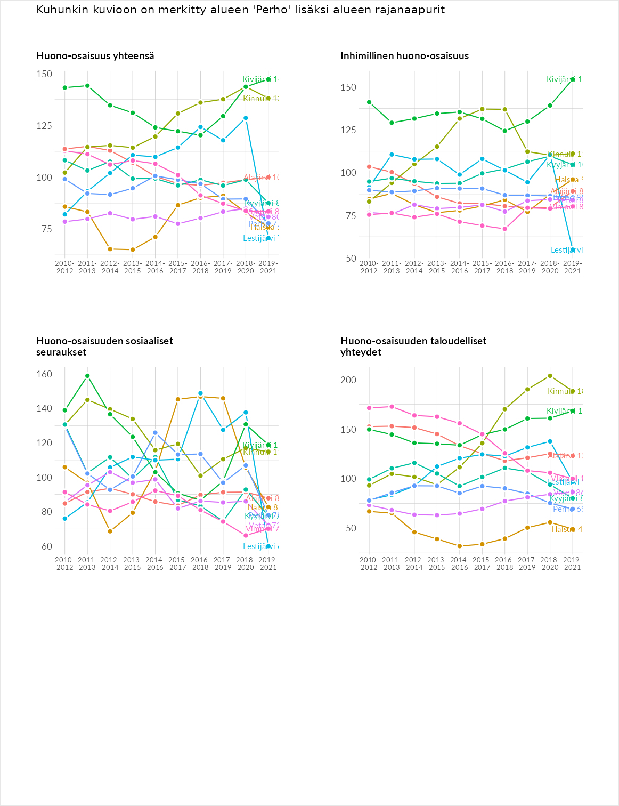

Inhimillinen huono-osaisuus
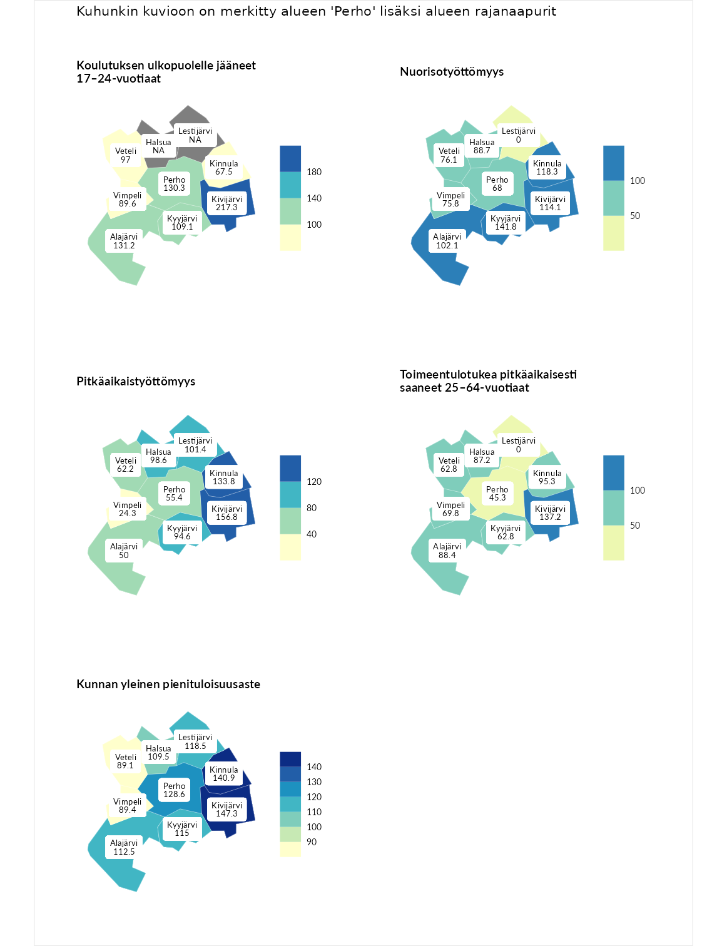

Koulutuksen ulkopuolelle jääneet 17–24-vuotiaat
aluenimi | arvo | asema
Kivijärvi (naapuri) | 217.3 | 1
Kivijärvi (korkein arvo) | 217.3 | 1
Alajärvi (naapuri) | 131.2 | 37
Perho (valittu) | 130.3 | 41
Kyyjärvi (naapuri) | 109.1 | 109
Veteli (naapuri) | 97.0 | 155
Vimpeli (naapuri) | 89.6 | 189
Kinnula (naapuri) | 67.5 | 256
Masku (matalin arvo) | 40.7 | 285

Nuorisotyöttömyys
aluenimi | arvo | asema
Outokumpu (korkein arvo) | 205.2 | 1
Kyyjärvi (naapuri) | 141.8 | 25
Kinnula (naapuri) | 118.3 | 72
Kivijärvi (naapuri) | 114.1 | 83
Alajärvi (naapuri) | 102.1 | 133
Halsua (naapuri) | 88.7 | 180
Veteli (naapuri) | 76.1 | 225
Vimpeli (naapuri) | 75.8 | 227
Perho (valittu) | 68.0 | 248
Hailuoto (matalin arvo) | 0.0 | 279
Lestijärvi (naapuri) | 0.0 | 283

Pitkäaikaistyöttömyys
aluenimi | arvo | asema
Ilomantsi (korkein arvo) | 233.8 | 1
Kivijärvi (naapuri) | 156.8 | 37
Kinnula (naapuri) | 133.8 | 71
Lestijärvi (naapuri) | 101.4 | 142
Halsua (naapuri) | 98.6 | 151
Kyyjärvi (naapuri) | 94.6 | 166
Veteli (naapuri) | 62.2 | 249
Perho (valittu) | 55.4 | 257
Alajärvi (naapuri) | 50.0 | 266
Vimpeli (naapuri) | 24.3 | 290
Närpiö (matalin arvo) | 17.6 | 293

Toimeentulotukea pitkäaikaisesti saaneet 25–64-vuotiaat
aluenimi | arvo | asema
Kotka (korkein arvo) | 325.6 | 1
Kivijärvi (naapuri) | 137.2 | 80
Kinnula (naapuri) | 95.3 | 154
Alajärvi (naapuri) | 88.4 | 172
Halsua (naapuri) | 87.2 | 175
Vimpeli (naapuri) | 69.8 | 217
Kyyjärvi (naapuri) | 62.8 | 229
Veteli (naapuri) | 62.8 | 235
Perho (valittu) | 45.3 | 260
Hailuoto (matalin arvo) | 0.0 | 285
Lestijärvi (naapuri) | 0.0 | 288

Kunnan yleinen pienituloisuusaste
aluenimi | arvo | asema
Juuka (korkein arvo) | 157.0 | 1
Kivijärvi (naapuri) | 147.3 | 6
Kinnula (naapuri) | 140.9 | 12
Perho (valittu) | 128.6 | 30
Lestijärvi (naapuri) | 118.5 | 58
Kyyjärvi (naapuri) | 115.0 | 79
Alajärvi (naapuri) | 112.5 | 90
Halsua (naapuri) | 109.5 | 109
Vimpeli (naapuri) | 89.4 | 175
Veteli (naapuri) | 89.1 | 176
Rusko (matalin arvo) | 33.9 | 293
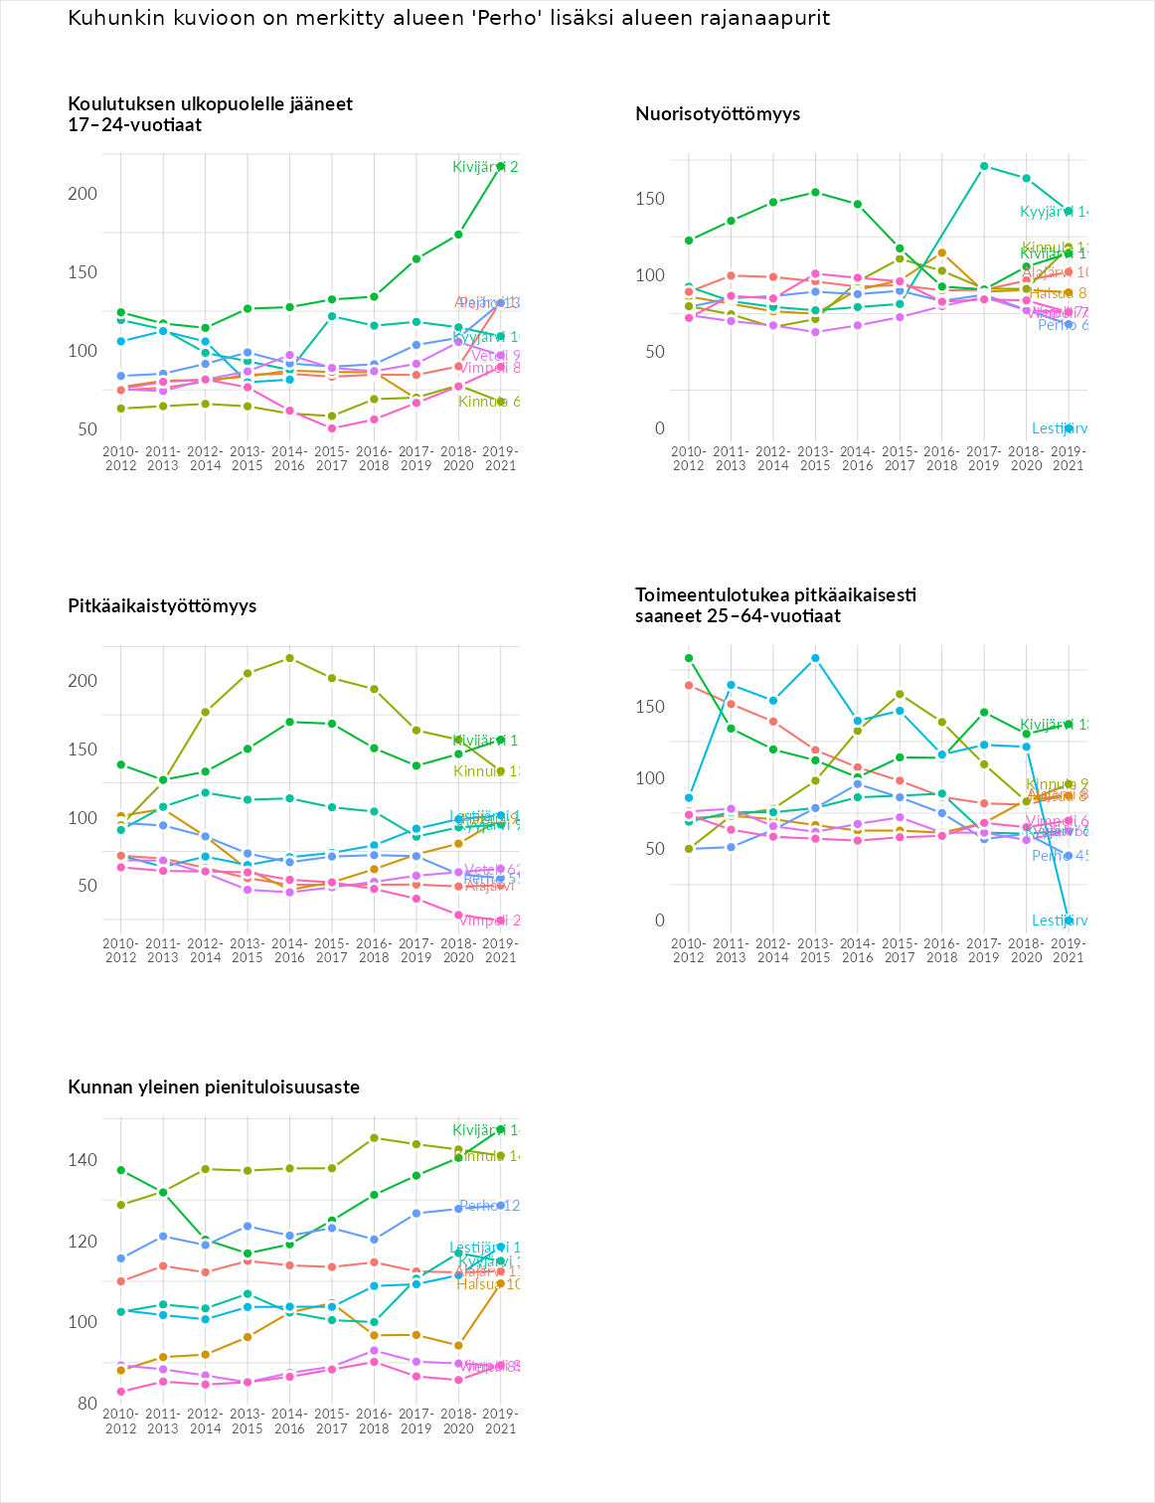

Huono-osaisuuden sosiaaliset seuraukset
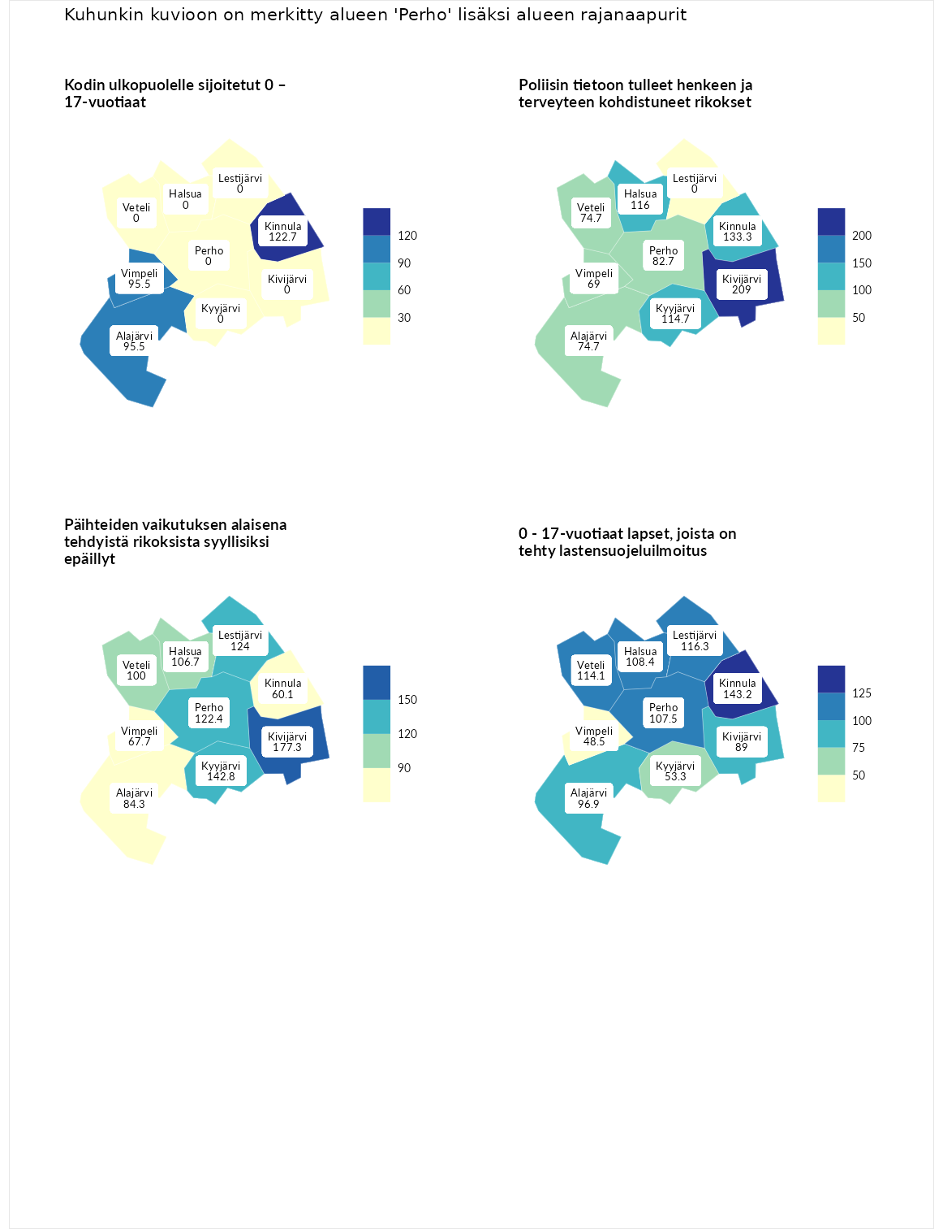

Kodin ulkopuolelle sijoitetut 0 – 17-vuotiaat
aluenimi | arvo | asema
Tuusniemi (korkein arvo) | 463.6 | 1
Kinnula (naapuri) | 122.7 | 86
Alajärvi (naapuri) | 95.5 | 133
Vimpeli (naapuri) | 95.5 | 139
Enonkoski (matalin arvo) | 0.0 | 257
Halsua (naapuri) | 0.0 | 260
Kivijärvi (naapuri) | 0.0 | 267
Kyyjärvi (naapuri) | 0.0 | 271
Lestijärvi (naapuri) | 0.0 | 273
Perho (valittu) | 0.0 | 282
Veteli (naapuri) | 0.0 | 293

Poliisin tietoon tulleet henkeen ja terveyteen kohdistuneet rikokset
aluenimi | arvo | asema
Puolanka (korkein arvo) | 227.3 | 1
Kivijärvi (naapuri) | 209.0 | 3
Kinnula (naapuri) | 133.3 | 62
Halsua (naapuri) | 116.0 | 99
Kyyjärvi (naapuri) | 114.7 | 104
Perho (valittu) | 82.7 | 211
Alajärvi (naapuri) | 74.7 | 234
Veteli (naapuri) | 74.7 | 237
Vimpeli (naapuri) | 69.0 | 249
Hailuoto (matalin arvo) | 0.0 | 287
Lestijärvi (naapuri) | 0.0 | 288

Päihteiden vaikutuksen alaisena tehdyistä rikoksista syyllisiksi epäillyt
aluenimi | arvo | asema
Kemi (korkein arvo) | 347.6 | 1
Kivijärvi (naapuri) | 177.3 | 15
Kyyjärvi (naapuri) | 142.8 | 54
Lestijärvi (naapuri) | 124.0 | 82
Perho (valittu) | 122.4 | 89
Halsua (naapuri) | 106.7 | 124
Veteli (naapuri) | 100.0 | 146
Alajärvi (naapuri) | 84.3 | 198
Vimpeli (naapuri) | 67.7 | 246
Kinnula (naapuri) | 60.1 | 254
Luoto (matalin arvo) | 17.6 | 293

0 - 17-vuotiaat lapset, joista on tehty lastensuojeluilmoitus
aluenimi | arvo | asema
Vaala (korkein arvo) | 189.0 | 1
Kinnula (naapuri) | 143.2 | 19
Lestijärvi (naapuri) | 116.3 | 83
Veteli (naapuri) | 114.1 | 90
Halsua (naapuri) | 108.4 | 109
Perho (valittu) | 107.5 | 113
Alajärvi (naapuri) | 96.9 | 161
Kivijärvi (naapuri) | 89.0 | 206
Kyyjärvi (naapuri) | 53.3 | 281
Vimpeli (naapuri) | 48.5 | 286
Maalahti (matalin arvo) | 33.0 | 293
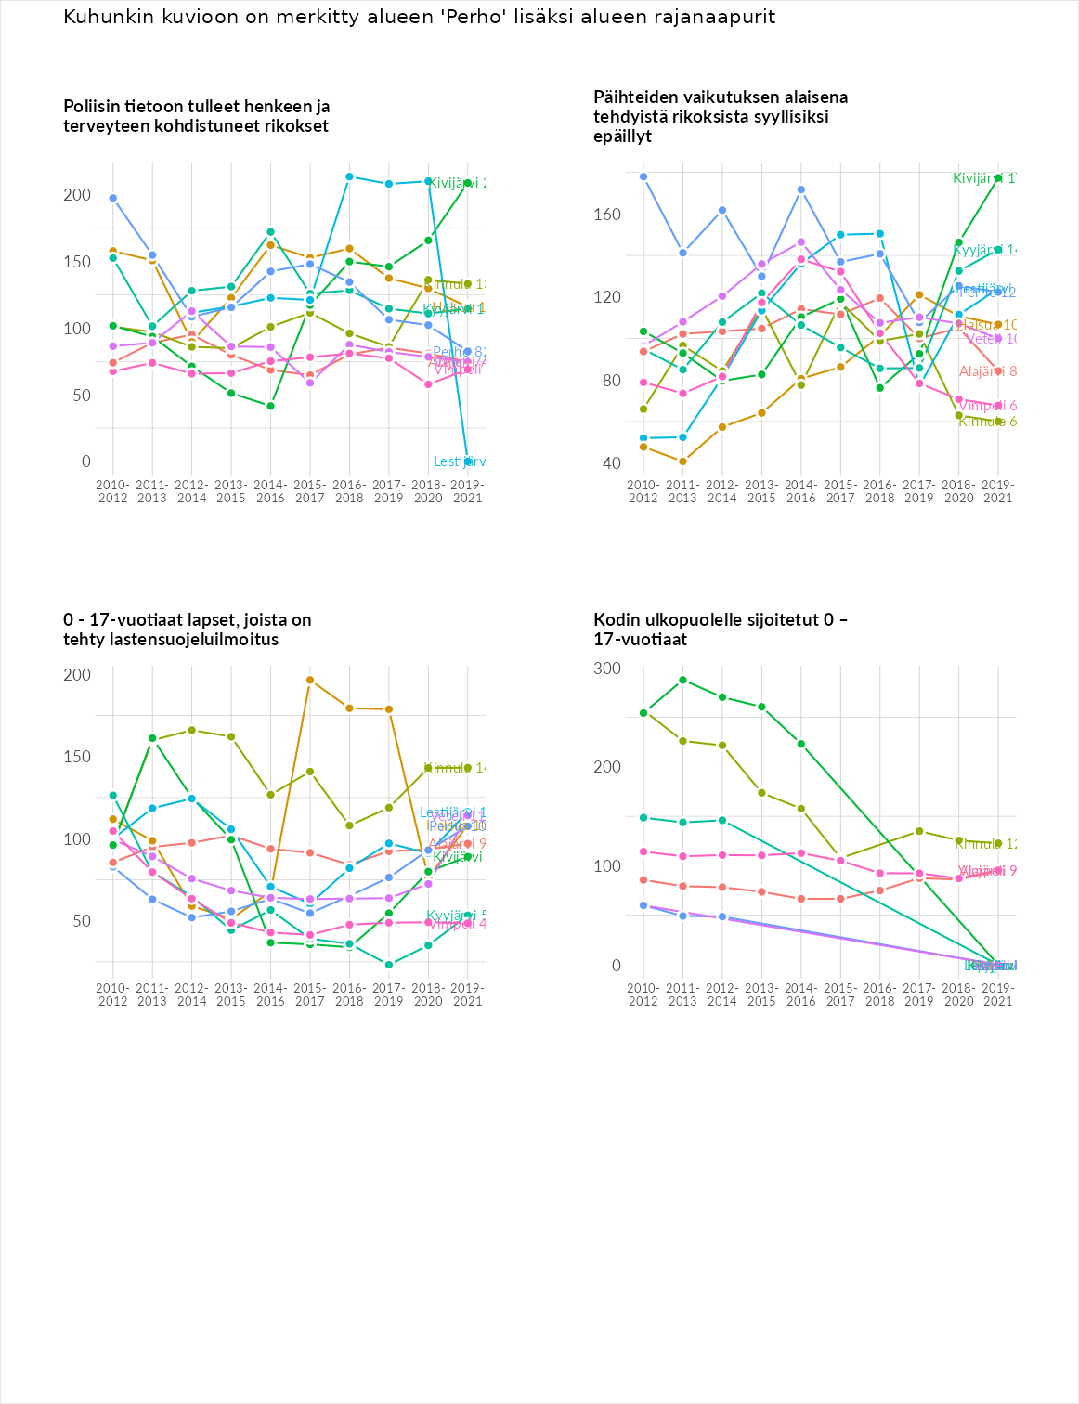

Huono-osaisuuden taloudelliset yhteydet
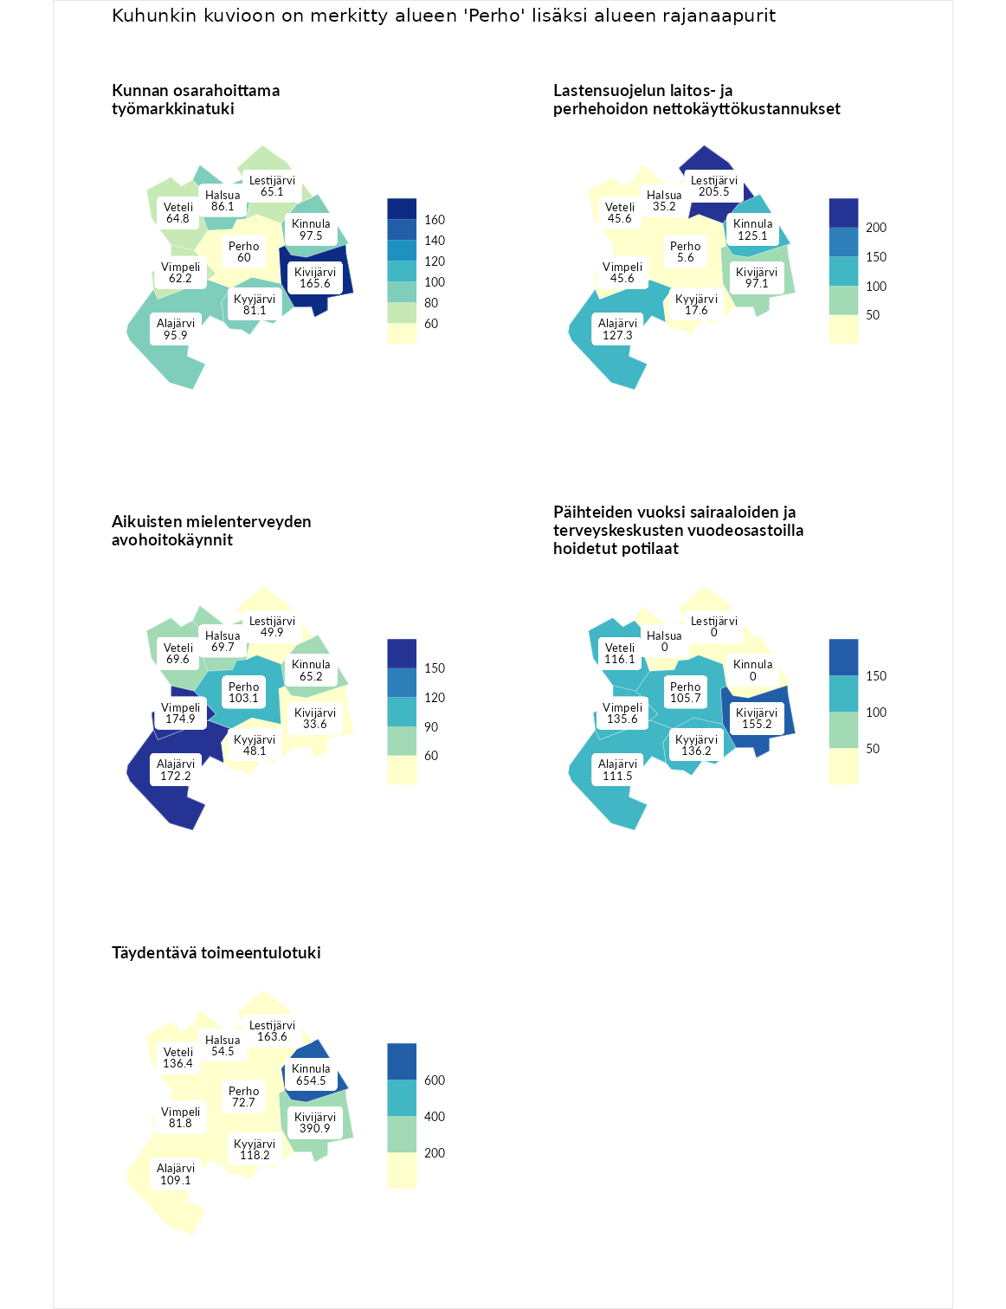

Kunnan osarahoittama työmarkkinatuki
aluenimi | arvo | asema
Lahti (korkein arvo) | 300.3 | 1
Kivijärvi (naapuri) | 165.6 | 40
Kinnula (naapuri) | 97.5 | 155
Alajärvi (naapuri) | 95.9 | 158
Halsua (naapuri) | 86.1 | 182
Kyyjärvi (naapuri) | 81.1 | 194
Lestijärvi (naapuri) | 65.1 | 241
Veteli (naapuri) | 64.8 | 242
Vimpeli (naapuri) | 62.2 | 248
Perho (valittu) | 60.0 | 254
Luoto (matalin arvo) | 5.9 | 293

Lastensuojelun laitos- ja perhehoidon nettokäyttökustannukset
aluenimi | arvo | asema
Tuusniemi (korkein arvo) | 304.1 | 1
Lestijärvi (naapuri) | 205.5 | 11
Alajärvi (naapuri) | 127.3 | 77
Kinnula (naapuri) | 125.1 | 81
Kivijärvi (naapuri) | 97.1 | 152
Vimpeli (naapuri) | 45.6 | 235
Veteli (naapuri) | 45.6 | 236
Halsua (naapuri) | 35.2 | 253
Kyyjärvi (naapuri) | 17.6 | 278
Perho (valittu) | 5.6 | 283
Siikainen (matalin arvo) | -179.0 | 293

Aikuisten mielenterveyden avohoitokäynnit
aluenimi | arvo | asema
Lapinlahti (korkein arvo) | 559.0 | 1
Vimpeli (naapuri) | 174.9 | 25
Alajärvi (naapuri) | 172.2 | 26
Perho (valittu) | 103.1 | 137
Halsua (naapuri) | 69.7 | 234
Veteli (naapuri) | 69.6 | 235
Kinnula (naapuri) | 65.2 | 246
Lestijärvi (naapuri) | 49.9 | 266
Kyyjärvi (naapuri) | 48.1 | 269
Kivijärvi (naapuri) | 33.6 | 282
Lempäälä (matalin arvo) | 15.9 | 293

Päihteiden vuoksi sairaaloiden ja terveyskeskusten vuodeosastoilla hoidetut potilaat
aluenimi | arvo | asema
Pelkosenniemi (korkein arvo) | 258.6 | 1
Kivijärvi (naapuri) | 155.2 | 32
Kyyjärvi (naapuri) | 136.2 | 52
Vimpeli (naapuri) | 135.6 | 56
Veteli (naapuri) | 116.1 | 96
Alajärvi (naapuri) | 111.5 | 103
Perho (valittu) | 105.7 | 122
Enonkoski (matalin arvo) | 0.0 | 273
Halsua (naapuri) | 0.0 | 274
Kinnula (naapuri) | 0.0 | 278
Lestijärvi (naapuri) | 0.0 | 284

Täydentävä toimeentulotuki
aluenimi | arvo | asema
Merikarvia (korkein arvo) | 1009.1 | 1
Kinnula (naapuri) | 654.5 | 2
Kivijärvi (naapuri) | 390.9 | 5
Lestijärvi (naapuri) | 163.6 | 56
Veteli (naapuri) | 136.4 | 87
Kyyjärvi (naapuri) | 118.2 | 110
Alajärvi (naapuri) | 109.1 | 119
Vimpeli (naapuri) | 81.8 | 193
Perho (valittu) | 72.7 | 205
Halsua (naapuri) | 54.5 | 231
Pukkila (matalin arvo) | 9.1 | 293
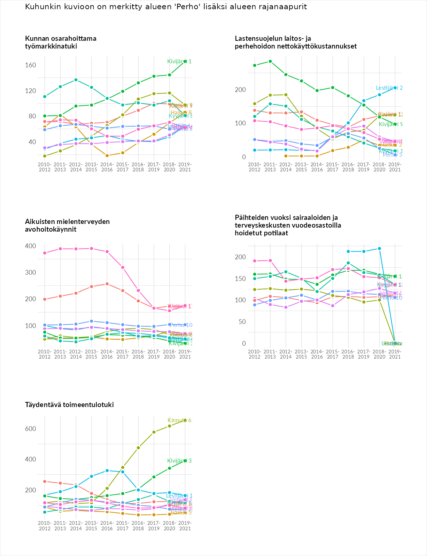

Postinumeroaluekohtaiset tiedot
aluekoodi | aluenimi | Kokonaislukema | Alimpaan tuloluokkaan kuuluvat taloudet | Alimpaan tuloluokkaan kuuluvat täysi-ikäiset | Työttömät | Peruskoulutuksen omaavat
69910 | Kivikangas | 176.4 | NA | 228.1 | 112.1 | 189.0
69950 | Perho Keskus-Salamajärvi | 118.2 | 136.0 | 116.2 | 88.5 | 131.9
69920 | Oksakoski-Kivikangas | 100.5 | 96.2 | 129.8 | 42.4 | 133.5
69980 | Möttönen | 90.9 | 90.8 | 102.2 | 54.2 | 116.2
69970 | Salamajärvi | NA | NA | NA | NA | NA
